Комплекс мобильный
(центр лечебно-профилактический передвижной) по ТУ 9451-008-37600580-2012

□ ПМК-48415, кабинеты «Диагностика», «Гинекология», «Лаборатория»
□ АЛ-59860С-2, кабинеты «Диагностика», «Гинекология», «Лаборатория»
□ ПМК-5756С0-2, кабинеты «Диагностика», «Гинекология», «Лаборатория»
□ 8724, кабинеты «Диагностика», «Гинекология», «Лаборатория»
□ 185514, кабинет «Гинекология»
□ 185514, кабинет «Вакцинация»
□ 385427, кабинеты «Диагностика», «Гинекология»
□ 385527, кабинеты «Диагностика», «Гинекология»
□ 71497-0000010, кабинеты «Диагностика», «Предрейсовый осмотр»
□ 71497-0000010, кабинеты «Передвижной пункт медицинского освидетельствования», «Вакцинация»
Планировка ___

ПАСПОРТ

* - При заказе исполнение выделено (в пустом квадрате стоит «х» или «√»)

- НАЗНАЧЕНИЕ
Комплекс мобильный (центр лечебно-профилактический передвижной) по ТУ 9451-008-37600580-2012 (далее – Комплекс), предназначен для применения в медицинских целях при установке его по месту временной дислокации и не предназначен для применения в медицинских целях при перевозках или перемещении.
В зависимости от назначения и комплектации Комплекс оснащен следующими медицинскими кабинетами:
- Кабинет «Диагностика»;
- Кабинет «Гинекология»;
- Кабинет «Лаборатория».
- Кабинет «Вакцинация».
-Кабинет «Предрейсовый осмотр».
-Кабинет «Передвижной пункт медицинского освидетельствования».
Транспортные средства ПМК-48415, АЛ-59860С-2, ПМК-5756С0-2, 8724 по требованию заказчика могут поставляться с двумя видами планировок, приведенных в Приложении В: «планировка 1», «планировка 2».
На базе транспортного средства ПМК-48415, АЛ-59860С-2, ПМК-5756С0-2, 8724 размещаются кабинеты «Диагностика», «Гинекология», «Лаборатория».
На базе транспортного средства 185514 размещается кабинет «Гинекология» или «Вакцинация»
На базе транспортного средства 385427, 385527 размещаются кабинеты «Гинекология», «Диагностика».
На базе транспортного средства 71497-0000010 размещаются кабинеты «Диагностика», «Предрейсовый осмотр», «Передвижной пункт медицинского освидетельствования», «Вакцинация»

- ОСНОВНЫЕ ТЕХНИЧЕСКИЕ ХАРАКТЕРИСТИКИ
2.1 Конструкция Комплекса
Комплекс представляет собой изотермический фургон (далее Кузов), состоящий из медицинских кабинетов (далее Кабинеты), коридора, генераторного отсека, отсека под внешний блок кондиционера и хозяйственного отсека (с возможностью размещения биотуалета). Размещение внешнего блока кондиционера и генератора допускается на наружних стенках фургона или на дышле ТС.

  - Основные технические характеристики Комплекса приведены в таблице 2.1
Таблица 2.1 – Основные технические характеристики Комплекса
Наименование параметра | Норма
Напряжение питающей сети переменного тока частотой 50 Гц, В | 220/380
Бортовая электросеть постоянного тока, В | 12/24
Аккумуляторные батареи аварийного электропитания, А·ч | 100
Кабель для подключения к внешней питающей сети переменного тока, не менее м | 15
Система отопления:  - конвекционные обогреватели, не менее кВт  - тепловая завеса, не менее кВт  - автономный воздушный отопитель на дизельном топливе, не менее кВт | 0,5  1  2
Система водоснабжения и личной гигиены:  - емкость для чистой воды, л  - насосная станция, л  - электроводонагреватель, кВт  - емкость для использованной воды, л | от 5 до 250  от 5 до 10  до 5  от 10 до 350

Масса комплекса, как снаряженного транспортного средства (без груза) и полная масса транспортного средства (с грузом) должна соответствовать Таблице 2.2. Допускаемое превышение любой массы должно быть не более 3 %, нижний предел масс не ограничивается.
Таблица 2.2.
Тип транспортного средства | Снаряженная масса, кг | Полная масса, кг
ПМК-48415 | 11800 | 23980
АЛ-59860С-2 | 14400 | 21600
ПМК-5756С0-2 | 16400 | 29000
8724 | 7650 | 10000
185514 | 3320 | 3500
385427 | 6700 | 6850
385527 | 6300 | 8700
71497-0000010 | 3200 | 3500

Габаритные размеры каждого Комплекса должны соответствовать данным, указанным в Таблице 2.3 и на схемах в Приложении В. Допускаемое отклонение от линейных размеров не должно превышать ± 10 %.

Таблица 2.3.
Тип транспортного средства | Габаритные размеры с учетом шасси (без учета шасси), мм:
Тип транспортного средства | Длина | Ширина | Высота
ПМК-48415 | 10400 (7900) | 2550 (2550) | 3750 (2600)
АЛ-59860С-2 | 9750 (7900) | 2550 (2550) | 4000 (2600)
ПМК-5756С0-2 | 10420 (7900) | 2550 (2550) | 3870 (2600)
8724 | 8100 (7900) | 2550 (2550) | 3970 (2600)
185514 | 6088 (3565) | 2206 (1960) | 2720 (1950)
385427 | 8150 (4630) | 2400 (2040) | 3200 (1900)
385527 | 7400 (4630) | 2400 (2040) | 3150 (1900)
71407-0000010 | 7000(5600) | 2300(2300) | 3200(2100)

2.3 Каждый Комплекс оснащен комплектом систем автономного жизнеобеспечения:
- системой электроснабжения от автономных источников питания, таких как: генераторная установка, аккумуляторные батареи; преобразователь напряжения 24(12)DC/220AC В;
- системами приточно-вытяжной вентиляции и кондиционирования;
- системой противопожарной защиты с пультом управления, комплектом датчиков и звуковым оповещателем.
2.4 Материалы поверхностей, предполагающие контакт с телом пациента и медперсонала, изготавливаются из следующих материалов:
Наименование материала | НТД или марка материала | Изготовитель | Применение
Декоративный бумажно-слоистый пластик | Марка или ДБСП ТГ 2/03/С | ООО «Вышневолоцкий МДОК», Россия | Отделочные материалы
Алюминий | Марка АД31 | ООО «Альменс»  Россия | Алюминиевый профиль
Резина | Марка ПР-632 | ООО «Самекс»  Россия | Уплотнение стыковых соединений
Кожа искусственная | Марка ECO, состав: Тик 85, полиуретан СКУ 7Л | ООО «Чеховские мануфактуры», Россия | Обшивка стульев
Нержавеющая сталь | 06ХН28МДТ | ЗАО «ВЗПС», Россия | Мойка
Алюминий | профиль алюминиевый марки 6060 | ООО «Красноярский Металлургический Завод», Россия | Алюминиевый уголок
Композит, армированный стекловолокном Optiplan Polydet Perfomance | Покрытие «гелькоут», стекломат, UP-смола | OPTIPLAN GmbH, Германия | Сэндвич панели
Коммерческий линолеум | Марка ПВХ-С-7058 М | АО «ТАРКЕТТ», Россия | Напольное покрытие
- СОСТАВ И КОМПЛЕКТ ПОСТАВКИ
Комплекс состоит из (выделяется знаком«x»или«√»):
- Базовое транспортное средство:

ПМК-48415
АЛ-59860С-2
ПМК-5756С0-2
8724
185514
385427
385527
71497-0000010

- Перечень медицинского и специального оборудования:
№  п/п | Наименование/тип | Обозначение документа, изготовитель | Кол. | Примечание
Медицинское оборудование
Кабинет «Гинекология»
 | Облучатель-рециркулятор воздуха УФ-бактерицидный настенный ОРУБн2-01-«КРОНТ» по ТУ 9451-019-11769436-2003 | Производство:  АО «КРОНТ-М», Россия  (ФСР 2011/12132) | 1 | При необходимости
 | Облучатели-рециркуляторы воздуха ультрафиолетовые бактерицидные ОРУБ-3-3-«КРОНТ» по ТУ 9451-029-11769436-2006 в двух исполнениях: настенный ОРУБн-3-3-«КРОНТ»; передвижной ОРУБп-3-3-«КРОНТ», исполнение настенный ОРУБн-3-3-«КРОНТ» | Производство:  АО «КРОНТ-М», Россия  (ФСР 2011/11388) | 1 | При необходимости
 | Кресло гинекологическое-урологическое «Клер»-КГЭМ по ТУ 9452-003-43656656-2011, исполнение: КГЭМ-01 | Производство:  ООО Научно-производственная фирма «Дентофлекс», Россия  (ФСР 2008/03499) | 1 | При необходимости
 | Кольпоскоп КС-02 по ТУ 26.70.22-009-52132018-2018 | Производство:  ООО «Здоровый Мир», Россия  (РЗН 2013/733) | 1 | При необходимости
 | Кольпоскоп КС-01 по ТУ 9442-001-52132018-2003 | Производство:  ООО «Здоровый Мир», Россия  (РЗН 2013/733 | 1 | При необходимости
 | Маммограф электроимпедансный компьютерный для скринингового обследования молочной железы "МЭИК"® по ТУ 9442-001-21702999-2013 | Производство:  ООО ПКФ «Современная импедансная медицинская техника», Россия (РЗН 2014/2264) | 1 | При необходимости
 | Набор изделий фельдшерский для скорой медицинской помощи НФСМП-"Мединт-М" по ТУ 9398-006-18585567-2003 | Производство:  ООО "МЕДПЛАНТ", Россия  (ФСР 2008/02305) | 1 | При необходимости
 | Набор изделий для врача общей практики НВОП-01-"Мединт-М" в сумке медицинской универсальной СМУ-03 по ТУ 9437-012-18585567-2005 | Производство:  ООО «МЕДПЛАНТ», Россия  (ФСР 2010/08890) | 1 | При необходимости
 | Весы напольные медицинские электронные ВМЭН-150, ВМЭН-200 по ТУ 9441-022-00226454-2005, модель ВМЭН-150 | Производство:  ОАО «Тулиновский приборостроительный завод «ТВЕС», Россия  (ФСР 2011/09964) | 1 | При необходимости
 | Ростомеры по ТУ 9452-025-00226454-2006 в следующих исполнениях: РЭП, РЭС, РП и РС, исполнение РЭП | Производство:  ОАО «Тулиновский приборостроительный завод «ТВЕС», Россия (ФСР 2011/11607) | 1 | При необходимости
 | Электрокардиограф двенадцатиканальный с регистрацией ЭКГ в ручном и автоматическом режимах миниатюрный ЭК12Т-01-«Р-Д» по ТУ 9441-005-24149103-2003 | Производство:  ООО «НПП «Монитор», Россия  (ФСР 2012/14015) | 1 | При необходимости
 | Оборудование смотровое медицинское с принадлежностями, вариант исполнения гибкий осветитель ri-magic LED | Производство:  «Рудольф Ристер ГмбХ», Германия (ФСЗ 2012/12398) | 1 | При необходимости
 | Набор гинекологический смотровой одноразовый стерильный "Ева" по ТУ 9437-045-44942795-2009 | Производство:  ООО "Полимерные изделия", Россия (ФСР 2010/07047) | 1 | При необходимости
 | Емкости-контейнеры полимерные для химической дезинфекции, стерилизации и предстерилизационной обработки медицинских изделий ЕДПО-С по ТУ 9451-010-24320270-2014, вариант исполнения: ЕДПО-1С | Производство:  АО "Елатомский приборный завод", Россия (РЗН 2016/3585) | 1 | При необходимости
 | Стетоскоп акушерский деревянный Сад «М-МИЗ» по ТУ 9398-093-07613473-2003, | Производство:  Можайский МИЗ, Россия  (ФСР 2007/00787) | 1 | При необходимости
 | Стерилизатор воздушный медицинский в вариантах исполнения ГП-10 СПУ, ГП-20 СПУ по ТУ 9451-013-00141798-2005, исполнение: ГП-20 СПУ | Производство:  ОАО "Смоленское СКТБ СПУ", Россия (ФСР 2010/07332) | 1 | При необходимости
 | Экспресс-анализатор параметров крови портативный, варианты исполнения: blueCare, multiCare-in, с принадлежностями, исполнение multiCare-in | Производство:  Биокемикал Системз Интернэйшнл Срл, Италия (ФСЗ 2011/10072) | 1 | При необходимости
 | Ёмкости-контейнеры для сбора острого инструментария и органических отходов класса Б и В, одноразовые - «РЕСПЕКТ» по ТУ 9398-002-13014251-2012, исполнение: Ёмкость-контейнер для сбора острого инструментария и органических отходов класса Б и В, одноразовая 1,5 л. -«РЕСПЕКТ» | Производство:  ООО "ГК "Респект", Россия  (РЗН 2013/1089) | 1 | При необходимости
 | Измерители артериального давления и частоты пульса автоматические, вариант исполнения OMRON M3 Expert | Производство:  ОМРОН ХЕЛСКЭА Ко., Лтд., Япония (ФСЗ 2012/12100) | 1 | При необходимости
 | Приборы для измерения артериального давления и частоты пульса Модель: PRO-35 | Производство;  B.Well Swiss AG, Швейцария (РЗН 2016/4964) | 1 | При необходимости
 | Стулья медицинские марки «КМ-Магма» по ТУ 9452-008-32494920-2008 в следующих исполнениях: - стул медицинский лабораторный СМ; - стул-табурет медицинский лабораторный СМТ; - стул медицинский стационарный СМС; - стул медицинский для врача СМВ; - стул медицинский секционный СМС; - стул медицинский стоматологический для врача СМСв; - стул медицинский стоматологический для ассистента СМСа, исполнения - стул медицинский лабораторный СМ; - стул-табурет медицинский лабораторный СМТ. | Производство:  ООО научно-производственная фирма Костромская медтехника, Россия  (ФСР 2008/03973) | 1 | При необходимости
 | Столы медицинские массажные Heliox с электроприводом, в различных вариантах исполнения, с принадлежностями | Производство:  ООО "Гелиокс", Россия  (РЗН 2013/1292) | Не более 3 | При необходимости
Кабинет «Диагностика»
 | Облучатель-рециркулятор воздуха УФ-бактерицидный настенный ОРУБн2-01-«КРОНТ» по ТУ 9451-019-11769436-2003 | Производство:  АО «КРОНТ-М», Россия  (ФСР 2011/12132) | 1 | При необходимости
 | Облучатели-рециркуляторы воздуха ультрафиолетовые бактерицидные ОРУБ-3-3-«КРОНТ» по ТУ 9451-029-11769436-2006 в двух исполнениях: настенный ОРУБн-3-3-«КРОНТ»; передвижной ОРУБп-3-3-«КРОНТ», исполнение настенный ОРУБн-3-3-«КРОНТ» | Производство:  АО «КРОНТ-М», Россия  (ФСР 2011/11388) | 1 | При необходимости
 | Оборудование смотровое медицинское с принадлежностями, вариант исполнения гибкий осветитель ri-magic LED | Производство:  «Рудольф Ристер ГмбХ», Германия (ФСЗ 2012/12398) | 1 | При необходимости
 | Кресло гинекологическое-урологическое «Клер»-КГЭМ по ТУ 9452-003-43656656-2011, исполнение: КГЭМ-01 | Производство:  ООО Научно-производственная фирма «Дентофлекс», Россия  (ФСР 2008/03499) | 1 | При необходимости
 | Авторефкератометр RC-5000 с принадлежностями | Производство:  «ТОМЕЙ Корпорейшн», Япония (РЗН 2015/2726) | 1 | При необходимости
 | Ростомеры по ТУ 9452-025-00226454-2006 в следующих исполнениях: РЭП, РЭС, РП и РС, исполнение РЭС | Производство:  ОАО «Тулиновский приборостроительный завод «ТВЕС», Россия (ФСР 2011/11607) | 1 | При необходимости
 | Экспресс-анализатор параметров крови портативный, варианты исполнения: blueCare, multiCare-in, с принадлежностями, исполнение multiCare-in | Производство:  Биокемикал Системз Интернэйшнл Срл, Италия (ФСЗ 2011/10072) | 1 | При необходимости
 | Набор изделий фельдшерский для скорой медицинской помощи НФСМП-"Мединт-М" по ТУ 9398-006-18585567-2003 | Производство:  ООО "МЕДПЛАНТ", Россия (ФСР 2008/02305) | 1 | При необходимости
 | Набор изделий для оказания реанимационной помощи взрослым и детям от 6 лет НРСП-01-"Мединт-М" по ТУ 9437-010-18585567-2004 | Производство:  ООО "МЕДПЛАНТ", Россия (РЗН 2014/1928) | 1 | При необходимости
 | Стерилизатор воздушный медицинский в вариантах исполнения ГП-10 СПУ, ГП-20 СПУ по ТУ 9451-013-00141798-2005, исполнение: ГП-20 СПУ | Производство:  ОАО "Смоленское СКТБ СПУ", Россия (ФСР 2010/07332) | 1 | При необходимости
 | Набор изделий для врача общей практики НВОП-01-"Мединт-М" в сумке медицинской универсальной СМУ-03 по ТУ 9437-012-18585567-2005 | Производство:  ООО «МЕДПЛАНТ», Россия  (ФСР 2010/08890) | 1 | При необходимости
 | Тест-полоски MULTICHECK для определения в моче параметров и веществ (от 1 до 15) | Производство:  "АйЭнДи Диагностик Инк.", Канада (ФСЗ 2010/07039) | 1 | При необходимости
 | Прибор цифровой ультразвуковой диагностический М5 с принадлежностями | Производство:  «Шэньчжэнь Майндрэй Био-Медикал Электроникс Ко., Лтд.», КНР  (ФСЗ 2008/01996) | 1 | При необходимости
 | Прибор ультразвуковой диагностический М7 с принадлежностями | Производство:  "Шэньчжэнь Майндрэй Био-Медикал Электроникс Ко., Лтд.", КНР (ФСЗ 2010/07629). | 1 | При необходимости
 | Электрокардиограф двенадцатиканальный с регистрацией ЭКГ в ручном и автоматическом режимах миниатюрный ЭК12Т-01-«Р-Д» по ТУ 9441-005-24149103-2003 | Производство:  ООО «НПП «Монитор», Россия  (ФСР 2012/14015) | 1 | При необходимости
 | Электрокардиограф компьютерный "Поли-Спектр-8/ЕХ" по ТУ 26.60.12-017-13218158-2018 | Производство:  ООО "Нейрософт", Россия  (ФСР 2009/05172) | 1 | При необходимости
 | Электрокардиограф: FX-2111, FCP-2155, FX-3010, FX-7102, FCP-7101, FX-7302, FX-7202, FX-7402, модель FX-7102, FCP-7101 | Производство:  «Фукуда Дэнси Ко., Лтд.», Япония (РЗН 2016/4703) | 1 | При необходимости
 | Электрокардиограф CardiMax с принадлежностями, исполнение: FX-8222 | Производство:  ФУКУДА ДЭНСИ Ко., Лтд., Япония (ФСЗ 2011/11379) | 1 | При необходимости
 | Электрокардиограф многоканальный с автоматическим режимом переносной ЭК12ТМ “Альтон” по ТУ 9441-101-14154244-2013, с принадлежностями | Производство:  ООО “Альтомедика”, Россия.  (РЗН 2013/809) | 1 | При необходимости
 | Автоматизированная система проведения дистанционных предрейсовых / послерейсовых, предсменных / послесменных осмотров "МЕДРЕГИСТР" по ТУ 26.60.12-001-29440470-2017 | Производство:  Общество с ограниченной ответственностью "САНРЭС", Россия  (РЗН 2019/8513) | 1 | При необходимости
 | Аппарат для спирометрии и пульсоксиметрии MIR с принадлежностями, модель: Spirolab III, Spirolab I | Производство:  «МИР С.р.л. – МЕДИКАЛ ИНТЕРНЕШНЛ РИСЕРЧ», Италия  (РЗН 2017/5323) | 1 | При необходимости
 | Стетоскоп с принадлежностями, вариант исполнения Cardiophon, Duplex de luxe | Производство:  «Рудольф Ристер ГмбХ», Германия (ФСЗ 2012/12207) | 1 | При необходимости
 | Стетоскоп Littmann с принадлежностями | Производство:  «3M Компания, 3М Хеле Кеар», США  (РЗН 2016/4622) | 1 | При необходимости
 | Приборы оптические диагностические для дерматологии и принадлежности к ним, дерматоскоп ri-derma | Производство:  «Рудольф Ристер ГмбХ», Германия  (ФСЗ 2009/03906) | 1 | При необходимости
 | Пульсоксиметр медицинский 'Armed', варианты исполнения: YX300, YX301 | Производство:  "Джангсу Юю Медикал Эквипмент энд Сапплай Ко., Лтд.", КНР (ФСЗ 2010/07461) | 1 | При необходимости
 | Весы напольные медицинские электронные ВМЭН-150, ВМЭН-200 по ТУ 9441-022-00226454-2005, модель ВМЭН-150 | Производство:  ОАО «Тулиновский приборостроительный завод «ТВЕС», Россия  (ФСР 2011/09964) | 1 | При необходимости
 | Весы электронные настольные для новорожденных и детей до полутора лет ВЭНд-01-"Малыш" по ТУ 4274-021-00226454-2002 | Производство:  ОАО "Тулиновский приборостроительный завод "ТВЕС", Россия (ФСР 2011/11958) | 1 | При необходимости
 | Инструмент медицинский для диагностики нервной и/или слуховой проводимости, в наборах или отдельных упаковках, варианты исполнения buck, C-128 Гц | Производство:  «Рудольф Ристер ГмбХ», Германия (ФСЗ 2010/08456) | 1 | При необходимости
 | Приборы оптические диагностические для оториноларингологии и принадлежности к ним | Производство:  «Рудольф Ристер ГмбХ», Германия (ФСЗ 2009/03908) | 1 | При необходимости
 | Рефлектор лобный оториноларингологический по ТУ 9434-001-44942795-2005 | Производства:  ООО «Полимерные изделия», Россия (ФСР 2010/07935) | 1 | При необходимости
 | Носилки жесткие НЖ-ММ по ТУ 9451-003-10660186-00 | Производство:  ООО "НПП "Микромонтаж", Россия  (ФСР 2010/07236) | 1 | При необходимости
 | Дефибриллятор-монитор ДКИ-Н-11 "АКСИОН" по ТУ 9444-162-07530936-2008 | Производство:  ООО Концерн "Аксион", Россия (ФСР 2008/03509) | 1 | При необходимости
 | Аппараты дыхательные ручные АДР-МП-В, АДР-МП-Д, АДР-МП-Н и комплекты дыхательные для ручной ИВЛ КД-МП-В, КД-МП-Д, КД-МП-Н по ТУ 9444-003-52777873-2007, исполнение АДР-МП-В, АДР-МП-Д | Производство:  ООО «МЕДПЛАНТ», Россия  (ФСР 2007/00439) | 1 | При необходимости
 | Набор изделий для оказания реанимационной помощи взрослым и детям от 6 лет НРСП-01-"Мединт-М" по ТУ 9437-010-18585567-2004 | Производство:  ООО "МЕДПЛАНТ", Россия  (РЗН 2014/1928) | 1 | При необходимости
 | Емкости-контейнеры полимерные для химической дезинфекции, стерилизации и предстерилизационной обработки медицинских изделий ЕДПО-С по ТУ 9451-010-24320270-2014, вариант исполнения: ЕДПО-1С | - Производство:  - АО "Елатомский приборный завод", Россия  - (РЗН 2016/3585) | 1 | При необходимости
 | Проектор знаков офтальмологический "ОПТИОНИКС®" (ОРTIONIX®) по ТУ 26.60.12-011-37600580-2020 | - Производство:  - ЗАО «НПО «МЕДКАР»  - (РЗН 2020/10607) | 1 | При необходимости
 | Редуктор-ингалятор кислородный КРИ-2 по ТУ ППТД.2955.008 | Производство:  ООО Пневмоприбор, Россия  (ФСР 2009/ 06204) | 1 | При необходимости
 | Проектор знаков экранный офтальмологический ТСР, с принадлежностями, варианты исполнений: TCP-3000 P | Производство:  Томэй ГмбХ, Германия  (ФСЗ 2010/07992) | 1 | При необходимости
 | Щелевая лампа офтальмологическая ручная модели XL-1 в комплекте с принадлежностями | Производство:  «Рексам Ко., Лтд.», Япония  (РЗН 2016/4151) | 1 | При необходимости
 | Набор пробных очковых линз упрощенный НПУ-69-01 по ТУ 9442-001-39589405-2002 | Производство:  ООО МРП «Техноаргус», Россия (ФСР 2007/00471) | 1 | При необходимости
 | Тонометр внутриглазного давления ТВГД-02, технические условия ГИКС.941329.102ТУ | Производство:  АО «Елатомский приборный завод», Россия  (РЗН 2015/2997) | 1 | При необходимости
 | Термометр электронный медицинский OMRON Flex Temp Smart (MC-343F-RU) | Производство:  OMRON HEALTHCARE Co., Ltd, Япония  (ФСЗ 2009/05422) | 1 | При необходимости
 | Набор для минитрахеостомии | Производство:  "Смитс Медикал Интернэшнл Лимитед"  (ФСЗ № 2009/05211) | 1 | При необходимости
 | Укладка врача скорой медицинской помощи для хранения и транспортировки лекарственных средств, инструментов и других медицинских изделий УМСП-01 по ТУ 9437-006-52777873-2010 четырех исполнений: в пластиковом футляре-саквояже УМСП-01-П; в пластиковом футляре-саквояже УМСП-01-Пм; в сумке тканевой каркасной УМСП-01-С; в металлическом футляре УМСП-01-М, исполнение в пластиковом футляре-саквояже УМСП-01-Пм | Производство:  ООО "МЕДПЛАНТ", Россия (ФСР 2010/07335) | 1 | При необходимости
 | Ёмкости-контейнеры для сбора острого инструментария и органических отходов класса Б и В, одноразовые - «РЕСПЕКТ» по ТУ 9398-002-13014251-2012, исполнение: Ёмкость-контейнер для сбора острого инструментария и органических отходов класса Б и В, одноразовая 1,5 л. -«РЕСПЕКТ» | Производство:  ООО "ГК "Респект", Россия  (РЗН 2013/1089) | 1 | При необходимости
 | Холодильники фармацевтические ХФ-250 "ПОЗИС", ХФ-250-1 "ПОЗИС", ХФ-250-2 "ПОЗИС", ХФ-250-3 "ПОЗИС", ХФ-400 "ПОЗИС", ХФ-400-1 "ПОЗИС", ХФ-400-2 "ПОЗИС", ХФ-400-3 "ПОЗИС", ХФ-140 "ПОЗИС", ХФ-140-1 "ПОЗИС" по ТУ 9452-168-07503307-2004, модель: ХФ-140 "ПОЗИС" | Производство:  АО "ПОЗиС", Россия  (ФСР 2009/05705) | 2 | При необходимости
 | Аппарат ультразвуковой диагностический серии М с принадлежностями, вариант исполнения: М9 | Производство:  "Шэньчжэнь Майндрэй Био-Медикал Электроникс Ко., Лтд.", КНР (РЗН 2017/6115) | 1 | При необходимости
 | Дефибрилляторы серии PRIMEDIC с принадлежностями, вариант исполнения PRIMEDIC DEFI-B (M110) | Производство:  Метракс ГмбХ, Германия (ФСЗ 2011/10093) | 1 | При необходимости
 | Система скрининга сердца компьютерная "Кардиовизор" | Производство:  ООО "Медицинские компьютерные системы", Россия (ФСР 2007/00155) | 1 | При необходимости
 | Укладки и наборы для оказания скорой медицинской помощи по ТУ 9437-013-52777873-2014 Варианты исполнения: 3. Набор реанимационный для оказания скорой медицинской помощи НРСП-01-«МЕДПЛАНТ» | производство ООО «МЕДПЛАНТ», Россия (РЗН 2015/2746) – 1 шт. | 1 | При необходимости
 | Стулья медицинские марки «КМ-Магма» по ТУ 9452-008-32494920-2008 в следующих исполнениях: - стул медицинский лабораторный СМ; - стул-табурет медицинский лабораторный СМТ; - стул медицинский стационарный СМС; - стул медицинский для врача СМВ; - стул медицинский секционный СМС; - стул медицинский стоматологический для врача СМСв; - стул медицинский стоматологический для ассистента СМСа, исполнения - стул медицинский лабораторный СМ; - стул-табурет медицинский лабораторный СМТ. | Производство:  ООО научно-производственная фирма Костромская медтехника, Россия  (ФСР 2008/03973) | 1 | При необходимости
 | Столы медицинские массажные Heliox с электроприводом, в различных вариантах исполнения, с принадлежностями | Производство:  ООО "Гелиокс", Россия  (РЗН 2013/1292) | Не более 3 | При необходимости
Кабинет «Лаборатория»
 | Облучатель-рециркулятор воздуха УФ-бактерицидный настенный ОРУБн2-01-«КРОНТ» по ТУ 9451-019-11769436-2003 | Производство:  АО «КРОНТ-М», Россия  (ФСР 2011/12132) | 1 | При необходимости
 | Облучатели-рециркуляторы воздуха ультрафиолетовые бактерицидные ОРУБ-3-3-«КРОНТ» по ТУ 9451-029-11769436-2006 в двух исполнениях: настенный ОРУБн-3-3-«КРОНТ»; передвижной ОРУБп-3-3-«КРОНТ», исполнение настенный ОРУБн-3-3-«КРОНТ» | Производство:  АО «КРОНТ-М», Россия  (ФСР 2011/11388) | 1 | При необходимости
 | Анализатор крови биохимический портативный, модели: CardioChek, CardioChek PA, с принадлежностями, модель: CardioChek PA | Производство:  «Полимер Технолоджи Системс, Инк.», США (РЗН 2015/2693) | 1 | При необходимости
 | Измеритель концентрации глюкозы в крови портативный с полоской электрохимической однократного применения ПКГ-03 «САТЕЛЛИТ ЭКСПРЕСС», ПКГ-03 «САТЕЛЛИТ ЭКСПРЕСС МИНИ» по ТУ 9443-004-78939528-2009 | Производство:  ООО «Компания «ЭЛТА», Россия (ФСР 2009/06498) | 1 | При необходимости
 | Анализаторы мочи CL-50 Plus, CL-500 с принадлежностями, модель: CL-50 Plus | Производство:  «Хай Текнолоджи, Инк.», США  (РЗН 2016/3986) | 1 | При необходимости
 | Анализатор гематологический MicroCC с принадлежностями,  вариант исполнения: MicroCC-20Plus | Производство:  «Хай Текнолоджи, Инк.», США  (ФСЗ 2010/07756) | 1 | При необходимости
 | Анализатор крови портативный биохимический EasyTouch®, вариант исполнения: EasyTouch® GСHb, производство Биоптик Технолоджи, Инк., Тайвань (ФСЗ 2011/10454) – 1 шт. 8. Анализатор осадка мочи автоматический UriSed mini (УриСед мини) | Производство:  77 Электроника Кфт, Венгрия (РЗН 2019/9342) | 1 | При необходимости
 | Анализатор осадка мочи автоматический UriSed mini (УриСед мини) | Производство:  77 Электроника Кфт, Венгрия (РЗН 2019/9342) | 1 | При необходимости
 | Анализатор гемотологический V-Counter (В-Каунтер) с принадлежностями | Производство:  Вест Медика Продукционс- унд Хайдельс-ГмбХ, Австрия (РЗН 2017/5740) | 1 | При необходимости
 | Анализатор измерения скорости оседания эритроцитов (СОЭ) CUBE 30 Touch (КУБ 30 ТАЧ), с принадлежностями | Производство:  «Диессе Диагностика Сенезе С.п.А.», Италия (РЗН 2019/9149) | 1 | При необходимости
 | Анализатор мочи DocUReader c принадлежностями , исполнения: DocUReader | Производства  77 Электроника Кфт, Венгрия (ФСЗ 2012/13515) | 1 | При необходимости
 | Штатив для пробирок универсальный ШПУ-«КРОНТ» по ТУ 9452-037-11769436-2010 | Производство:  АО «КРОНТ-М», Россия  (ФСР 2011/10034) | 1 | При необходимости
 | Система для измерения уровня гемоглобина HemoControl с принадлежностями | Производство:  "ЕКФ-диагностик ГмбХ", Германия  (ФСЗ 2008/02911) | 1 | При необходимости
 | Ёмкости-контейнеры для сбора острого инструментария и органических отходов класса Б и В, одноразовые - «РЕСПЕКТ» по ТУ 9398-002-13014251-2012, исполнение: Ёмкость-контейнер для сбора острого инструментария и органических отходов класса Б и В, одноразовая 1,5 л. -«РЕСПЕКТ» | Производство:  ООО "ГК "Респект", Россия  (РЗН 2013/1089) | 1 | При необходимости
 | Набор изделий для врача общей практики НВОП-01-"Мединт-М" в сумке медицинской универсальной СМУ-03 по ТУ 9437-012-18585567-2005 | Производство:  ООО «МЕДПЛАНТ», Россия  (ФСР 2010/08890) | 1 | При необходимости
 | Емкости-контейнеры полимерные для химической дезинфекции, стерилизации и предстерилизационной обработки медицинских изделий ЕДПО-С по ТУ 9451-010-24320270-2014, вариант исполнения: ЕДПО-1С | Производство:  АО "Елатомский приборный завод", Россия (РЗН 2016/3585) | 1 | При необходимости
 | Пробирки для взятия крови "Проба", вариант исполнения: Пробирки с активатором свертывания | Производство:  «Ченгду Рич Сайенс Индастри Ко., Лтд.», Китай (ФСЗ 2010/06301) | 1 | При необходимости
 | Ёмкости-контейнеры для сбора острого инструментария и органических отходов класса Б и В, одноразовые - «РЕСПЕКТ» по ТУ 9398-002-13014251-2012, исполнение: Ёмкость-контейнер для сбора острого инструментария и органических отходов класса Б и В, одноразовая 1,5 л. -«РЕСПЕКТ» | Производство:  ООО "ГК "Респект", Россия  (РЗН 2013/1089) | 1 | При необходимости
 | Стулья медицинские марки «КМ-Магма» по ТУ 9452-008-32494920-2008 в следующих исполнениях: - стул медицинский лабораторный СМ; - стул-табурет медицинский лабораторный СМТ; - стул медицинский стационарный СМС; - стул медицинский для врача СМВ; - стул медицинский секционный СМС; - стул медицинский стоматологический для врача СМСв; - стул медицинский стоматологический для ассистента СМСа, исполнения - стул медицинский лабораторный СМ; - стул-табурет медицинский лабораторный СМТ. | Производство:  ООО научно-производственная фирма Костромская медтехника, Россия  (ФСР 2008/03973) | 1 | При необходимости
 | Столы медицинские массажные Heliox с электроприводом, в различных вариантах исполнения, с принадлежностями | Производство:  ООО "Гелиокс", Россия  (РЗН 2013/1292) | Не более 3 | При необходимости
Кабинет «Вакцинация»
1. | Облучатели-рециркуляторы воздуха ультрафиолетовые бактерицидные ОРУБ-3-3-«КРОНТ» по ТУ 9451-029-11769436-2006 в двух исполнениях: настенный ОРУБн-3-3-«КРОНТ»; передвижной ОРУБп-3-3-«КРОНТ», исполнение настенный ОРУБн-3-3-«КРОНТ» | Производство:  АО «КРОНТ-М», Россия  (ФСР 2011/11388) | 1 | При необходимости
2. | Рециркуляторы бактерицидные компактные по ТУ 9451-204-07503307-2012 в следующих исполнениях: РБК-1 "ПОЗИС" ("POZIS"), РБК-2 "ПОЗИС" ("POZIS"), исполнение РБК-2 "ПОЗИС" ("POZIS") | Производство:  АО "ПОЗиС", Россия  (ФСР 2012/13836 ) | 1 | При необходимости
3. | Облучатель-рециркулятор воздуха УФ-бактерицидный настенный ОРУБн2-01-«КРОНТ» по ТУ 9451-019-11769436-2003 | Производство:  АО «КРОНТ-М», Россия  (ФСР 2011/12132) | 1 | При необходимости
4. | Укладка врача скорой медицинской помощи для хранения и транспортировки лекарственных средств, инструментов и других медицинских изделий УМСП-01 по ТУ 9437-006-52777873-2010. Вариант исполнения: - в пластиковом футляре-саквояже УМСП-01-Пм/2, без ларингоскопа | Производство:  ООО «МЕДПЛАНТ»,  (ФСР 2010/07335) | 1 | При необходимости
5. | Дозаторы для дезинфицирующих средств и мыла, Модель UD-9000 бесконтактный дозатор | Производство:  "Сарая Ко., Лтд.", Япония  (РЗН 2017/6270) | 1 | При необходимости
6. | Термометр электронный медицинский OMRON Eco Temp Basic (MC-246-RU) | Производство:  OMRON HEALTHCARE Co., Ltd, Япония  (ФСЗ 2009/05423) | 3 | При необходимости
7. | Измерители артериального давления и частоты пульса автоматические OMRON: М3 Expert (HEM-7132-ALRU) | Производство:  ОМРОН ХЕЛСКЭА Ко., Лтд., Япония ( РЗН 2015/3210 ) | 1 | При необходимости
8. | Пульсоксиметр ri-fox | Производство:  "Рудольф Ристер ГмбХ", Германия (ФСЗ 2007/00483) | 1 | При необходимости
9. | Шкафы медицинские ПАКС металл по ТУ 9452-002-96303248-2016. Варианты исполнения: V. Шкафы медицинские серии АМ: - Шкаф медицинский АМ-1. | Производство:  ООО "ПАКС-трейд", Россия (РЗН 2017/5700) | 1 | При необходимости
10. | Дефибриллятор автоматический наружный ДА-Н по ТУ 9444-228-49640047-2015. Вариант исполнения: Дефибриллятор автоматический наружный ДА-Н-05 | Производство:  ООО Концерн "Аксион" Россия (РЗН 2017/5391) | 1 | При необходимости
11. | Лотки металлические медицинские ЛММ-«МЕДИКОН» по ТУ 9452-001-27846954-2008. Лоток почкообразный ЛМП - "МЕДИКОН", размерами в мм: 200 х 120 х 30 | Производство:  ООО "Научно-производственная фирма "МЕДИКОН", Россия  (ФСР 2008/03233) | 1 | При необходимости
12. | Изделия для дыхательной и кислородной терапии APEXMED | Производство:  "Апексмед Интернэшнл Б. В.", Нидерланды  (ФСЗ 2011/10188) | 1 | При необходимости
13. | Средство дезинфицирующее (кожный антисептик) “Дезиптол”. Изготовлена в соответствии с документами: ТУ 9392-003-17156278-2013. | Производство:  ООО “Компания” НПХ”, Россия  ЗАО НПО “Химсинтез”, Россия  (RU.77.99.88.002.Е.001569.04.18) | 1 | При необходимости
14. | Аптечка первой помощи АНТИ-СПИД (ВИЧ) по ТУ 9398-035-42965160-2007 | Производство:  ООО «ТОРГОВЫЙ ДОМ «АППОЛО», Россия  (ФСР 2008/02391) | 1 | При необходимости
15. | Ингалятор кислорода КИ-5 по 9В2.933.227ТУ | Производство:  АО "КАМПО", Россия  (ФСР 2011/09914) | 1 | При необходимости
16. | Морозильник биомедицинский глубокой заморозки модели DW-40 с принадлежностями  вариант исполнения: DW-40L92 | Производство:  "Циндао Хайер Биомедикал Ко., Лтд.", Китай ( ФСЗ 2012/13474) | 1 | При необходимости
17. | Емкости-контейнеры полимерные для химической дезинфекции, стерилизации и предстерилизационной обработки медицинских изделий ЕДПО-С по ТУ 9451-010-24320270-2014, вариант исполнения: ЕДПО-1С | Производство:  АО "Елатомский приборный завод", Россия (РЗН 2016/3585) | 3 | При необходимости
18. | Ёмкости-контейнеры для сбора острого инструментария и органических отходов класса Б и В, одноразовые - «РЕСПЕКТ» по ТУ 9398-002-13014251-2012, исполнение: Ёмкость-контейнер для сбора острого инструментария и органических отходов класса Б и В, одноразовая 1,5 л. -«РЕСПЕКТ» | Производство:  ООО "ГК "Респект", Россия  (РЗН 2013/1089) | 1 | При необходимости
19. | Стулья медицинские марки «КМ-Магма» по ТУ 9452-008-32494920-2008 в следующих исполнениях: - стул медицинский лабораторный СМ; - стул-табурет медицинский лабораторный СМТ; - стул медицинский стационарный СМС; - стул медицинский для врача СМВ; - стул медицинский секционный СМС; - стул медицинский стоматологический для врача СМСв; - стул медицинский стоматологический для ассистента СМСа, исполнения - стул медицинский лабораторный СМ; - стул-табурет медицинский лабораторный СМТ. | Производство:  ООО научно-производственная фирма Костромская медтехника, Россия  (ФСР 2008/03973) | Не более 3 | При необходимости
20. | Столы медицинские массажные Heliox с электроприводом, в различных вариантах исполнения, с принадлежностями | Производство:  ООО "Гелиокс", Россия  (РЗН 2013/1292) | Не более 3 | При необходимости
21. | Термоконтейнеры для временного хранения и транспортирования медицинских иммунобиологических препаратов и других биологических материалов с охлаждающими элементами по ТУ 9452-002-29927143-2014, вартиант исполнения МТП-L9 | Производство:  ООО "МТП", Россия  (РЗН 2015/3413) | 1 | При необходимости
22. | Изделия для фиксации ёмкостей с медицинскими жидкостями и лекарственными растворами по ТУ 9452-010-52777873-2013 | Производство:  ООО "МЕДПЛАНТ", Россиия (РЗН 2014/1603) | 1 | При необходимости
23. | Полотенца универсальные | Производство:  ООО “Авангард”, Россия | 1 | При необходимости
24. | Пеленки одноразовые впитывающие "iD", размеры: 40х60; 60х60; 60х90 | Производство:  "Онтекс БВ", Россия  ( РЗН 2017/6287) | 1 | При необходимости
25. | Простыни и салфетки медицинские одноразовые из нетканого материала стерильные и нестерильные и комплекты из них по ТУ 9398-001-37492896-12 | Производство:  ООО "ПКФ "Медкомплект", Россиия  ( РЗН 2013/238) | 1 | При необходимости
26. | Набор “Аптечка ПРОТИВОШОКОВАЯ (АнтиШок) в составе:  Преднизолон Эльфа, рег № ЛС-000078  Супрастин РУ № П N012426/02  Шприцы одноразовые стерильные объёмом 1 см3 (мл), 2 см3 (мл), 3 см3 (мл), 5 см3 (мл), 10 см3 (мл), 20 см3 (мл), 30 см3 (мл), 50 см3 (мл), 60 см3 (мл), 100 см3 (мл), 150 см3 (мл) с иглами и без. № РУ ФСЗ 2009/03552  Шприцы инъекционные однократного применения трехдетальные типа "Луер" (с манжетой) в комплекте с иглой инъекционной, стерильные по ТУ 9398-006-81136323-2011. № РУ ФСР 2008/03544  Эуфиллин, ЛП-003461-160216 изм. №1  Адреналин-СОЛОфарм, ЛП-004465-190917 | Производство:  ООО "ПАРЕНТКОМ", Россия | 1 | При необходимости
Кабинет «Предрейсовых и послерейсовых осмотров»
1. | Облучатель-рециркулятор воздуха УФ-бактерицидный настенный ОРУБн2-01-«КРОНТ» по ТУ 9451-019-11769436-2003 | Производство:  АО «КРОНТ-М», Россия  (ФСР 2011/12132 | Не более 3 | При необходимости
2. | Облучатели-рециркуляторы воздуха ультрафиолетовые бактерицидные ОРУБ-3-3-«КРОНТ» по ТУ 9451-029-11769436-2006 в двух исполнениях: настенный ОРУБн-3-3-«КРОНТ»; передвижной ОРУБп-3-3-«КРОНТ», исполнение настенный ОРУБн-3-3-«КРОНТ» | Производство:  АО «КРОНТ-М», Россия  (ФСР 2011/11388) | Не более 3 | При необходимости
3. | Облучатель-рециркулятор воздуха УФ-бактерицидный настенный ОРУБн2-01-«КРОНТ» по ТУ 9451-019-11769436-2003 | Производство:  АО «КРОНТ-М», Россия  (ФСР 2011/12132 | Не более 3 | При необходимости
4. | Автоматизированная система проведения дистанционных предрейсовых / послерейсовых, предсменных / послесменных осмотров "МЕДРЕГИСТР" по ТУ 26.60.12-001-29440470-2017 | Производство:  Общество с ограниченной ответственностью "САНРЭС", Россия (РЗН 2019/8513) | 1 | При необходимости
5. | Анализатор концентрации паров этанола в выдыхаемом воздухе Динго с принадлежностями, вариант исполнения: Динго Е-200, производства "Сентек Корея Корп.", Корея (РЗН 2014/1689 | Производство:  "Сентек Корея Корп.", Корея (РЗН 2014/1689) | 1 | При необходимости
6. | Термометр электронный медицинский OMRON Flex Temp Smart (MC-343F-RU) | Производство :  OMRON HEALTHCARE Co., Ltd, Япония (ФСЗ 2009/05422) | 1 | При необходимости
7. | Тесты NARCOSCREEN (тест-полоски, тест-кассеты) для выявления наркотических веществ в моче и слюне | Производство:  "ИнТек Продактс, Инк.", КНР (ФСЗ 2010/08095) | 1 | При необходимости
8. | Стетоскоп Littmann с принадлежностями | Производство:  «3M Компания, 3М Хеле Кеар», США  (РЗН 2016/4622) | 1 | При необходимости
9. | Емкости-контейнеры полимерные для химической дезинфекции, стерилизации и предстерилизационной обработки медицинских изделий ЕДПО-С по ТУ 9451-010-24320270-2014, вариант исполнения: ЕДПО-1С | Производства АО "Елатомский приборный завод", Россия (РЗН 2016/3585) | 1 | При необходимости
10. | Ёмкости-контейнеры для сбора острого инструментария и органических отходов класса Б и В, одноразовые - «РЕСПЕКТ» по ТУ 9398-002-13014251-2012, исполнение: Ёмкость-контейнер для сбора острого инструментария и органических отходов класса Б и В, одноразовая 1,5 л. -«РЕСПЕКТ» | Производства ООО "ГК "Респект", Россия (РЗН 2013/1089) | Не более 2 | При необходимости
11. | Измерители артериального давления и частоты пульса автоматические, вариант исполнения OMRON M3 Expert | Производство ОМРОН ХЕЛСКЭА Ко., Лтд., Япония (ФСЗ 2012/12100) | Не более 2 | При необходимости
12. | Стулья медицинские марки «КМ-Магма» по ТУ 9452-008-32494920-2008 в следующих исполнениях: - стул медицинский лабораторный СМ; - стул-табурет медицинский лабораторный СМТ; - стул медицинский стационарный СМС; - стул медицинский для врача СМВ; - стул медицинский секционный СМС; - стул медицинский стоматологический для врача СМСв; - стул медицинский стоматологический для ассистента СМСа, исполнения - стул медицинский лабораторный СМ; - стул-табурет медицинский лабораторный СМТ | производства ООО научно-производственная фирма Костромская медтехника, Россия (ФСР 2008/03973) | Не более 3 | При необходимости
13. | Столы медицинские массажные Heliox с электроприводом, в различных вариантах исполнения, с принадлежностями | Производства ООО "Гелиокс", Россия РЗН 2013/1292) | Не более 3 | При необходимости
Кабинет «Передвижной пункт медицинского освидетельствования
1. | Облучатель-рециркулятор воздуха УФ-бактерицидный настенный ОРУБн2-01-«КРОНТ» по ТУ 9451-019-11769436-2003 | Производство:  АО «КРОНТ-М», Россия  (ФСР 2011/12132) | Не более 3 | При необходимости
2. | Облучатели-рециркуляторы воздуха ультрафиолетовые бактерицидные ОРУБ-3-3-«КРОНТ» по ТУ 9451-029-11769436-2006 в двух исполнениях: настенный ОРУБн-3-3-«КРОНТ»; передвижной ОРУБп-3-3-«КРОНТ», исполнение настенный ОРУБн-3-3-«КРОНТ» | Производство:  АО «КРОНТ-М», Россия  (ФСР 2011/11388) | Не более 3 | При необходимости
3. | Облучатель-рециркулятор воздуха УФ-бактерицидный настенный ОРУБн2-01-«КРОНТ» по ТУ 9451-019-11769436-2003 | Производствао:  АО "КРОНТ-М", Россия (ФСР 2011/12132 | Не более 3 | При необходимости
4. | Инструмент медицинский для диагностики нервной и/или слуховой проводимости, в наборах или отдельных упаковках, варианты исполнения buck | Производство:  «Рудольф Ристер ГмбХ», Германия (ФСЗ 2010/08456) | 1 | При необходимости
5. | Стетоскоп Littmann с принадлежностями | Производство:  «3M Компания, 3М Хеле Кеар», США (РЗН 2016/4622) | 1 | При необходимости
6. | Термометр электронный медицинский OMRON Flex Temp Smart (MC-343F-RU) | Производство:  OMRON HEALTHCARE Co., Ltd, Япония (ФСЗ 2009/05422) | Не более 2 | При необходимости
7. | Измерители артериального давления и частоты пульса автоматические, вариант исполнения OMRON M3 Expert | Производство:  ОМРОН ХЕЛСКЭА Ко., Лтд., Япония (ФСЗ 2012/12100) | Не более 2 | При необходимости
8. | Анализатор видеоцифровой для фотофиксации и анализа иммунохроматографических тестов "АПИЛУЧ" СЦРГ.941439.002 ТУ | Производства:  ООО "Битест", Россия (РЗН 2019/9481) | 1 | При необходимости
9. | Емкости-контейнеры полимерные для химической дезинфекции, стерилизации и предстерилизационной обработки медицинских изделий ЕДПО-С по ТУ 9451-010-24320270-2014, вариант исполнения: ЕДПО-1С | Производство:  АО "Елатомский приборный завод", Россия (РЗН 2016/3585) | Не более 2 | При необходимости
10. | Ёмкости-контейнеры для сбора острого инструментария и органических отходов класса Б и В, одноразовые - «РЕСПЕКТ» по ТУ 9398-002-13014251-2012, исполнение: Ёмкость-контейнер для сбора острого инструментария и органических отходов класса Б и В, одноразовая 1,5 л. -«РЕСПЕКТ» | Производство:\  ООО "ГК "Респект", Россия (РЗН 2013/1089) | Не более 2 | При необходимости
11. | Стулья медицинские марки «КМ-Магма» по ТУ 9452-008-32494920-2008 в следующих исполнениях: - стул медицинский лабораторный СМ; - стул-табурет медицинский лабораторный СМТ; - стул медицинский стационарный СМС; - стул медицинский для врача СМВ; - стул медицинский секционный СМС; - стул медицинский стоматологический для врача СМСв; - стул медицинский стоматологический для ассистента СМСа, исполнения - стул медицинский лабораторный СМ; - стул-табурет медицинский лабораторный СМТ | Производство:  ООО научно-производственная фирма Костромская медтехника, Россия (ФСР 2008/03973 | Не более 3 | При необходимости
12. | Столы медицинские массажные Heliox с электроприводом, в различных вариантах исполнения, с принадлежностями | ПроизводствО6  ООО "Гелиокс", Россия РЗН 2013/1292) | Не более 3 | При необходимости
Транспортное средство
 | ПМК-48415 | Производство:  ООО «ТТМ ЦЕНТР», Россия | 1
 | АЛ-59860С-2 | Производство:  ООО «ТТМ ЦЕНТР», Россия | 1
 | ПМК-5756С0-2 | Производство:  ООО «ТТМ ЦЕНТР», Россия | 1
 | 8724 | Производство:  ООО «ТТМ ЦЕНТР», Россия | 1
 | 185514 | Производство:  ООО «Форвард», Россия | 1
 | 385427 | Производство:  ООО «Форвард», Россия | 1
 | 385527 | Производство:  ООО «Форвард», Россия | 1
 | 71497-0000010 | Производтсво:  ООО «ДжиТиЭс-трейлер» , Россия | 1
Специальное оборудование
 | Независимый воздушный и жидкостный отопитель Air Top EVO 40 | Производство:  «Webasto Thermo & Comfort SE», Германия | Не более 2
 | Воздушный отопитель модели: Airtronic D4 | Производство:  Eberspacher Climat Control Systems GmbH & Co. KG., Германия | Не более 2
 | Воздушный отопитель AER D5 | Производство:  «А100», Китай | Не более 2
 | Промышленная воздушная завеса, модель: М3 | Производство:  ООО «ТРОПИК ЛАЙН», Россия | Не более 2
 | Воздушная завеса Арктос Мини-3 | Производство:  ООО “Арктос”, Россия | не более 2
 | Установка для кондиционирования воздуха «сплит-системы», внешние и внутренние блоки кондиционеров, с маркировкой Midea, модель MSMB | Производство:  “MIDEA ELECTRIC TRADING (SINGAPORE) CO.PTE.LTD.”, Сингапур | 1 Не более 2
 | Установка для кондиционирования воздуха «сплит-системы», внешние и внутренние блоки кондиционеров, с маркировкой Midea, модель MSMAAU-07HRDN1 / MOBA03-07HFN1 | Производство:  Midea Group, Китай | Не более 2
 | Установка для кондиционирования воздуха «сплит-системы», внешние и внутренние блоки кондиционеров, с маркировкой Midea, модель M30G-21HFN8-Q | Производство:  Midea Group, Китай | Не более 2
 | Система кондиционирования Mitsubishi Electric в составе наружный блок MXZ + Внутренний блок MSZ | Производство:  Mitsubishi Electric Corporation, Япония | Не более 2
 | Сплит-система т.м. «Dometic» | Производство:  “Dometic Italy S.p.a.”, Италия | Не более 2
 | Накрышный кондиционер Webasto cool top trail | Производство:  «Webasto Thermo & Comfort SE», Германия | Не более 2
 | Электрический кондиционер Autoclima | Производство:  AUTOCLIMA, Италия | Не более 2
 | Электрические аппараты бытового назначения для поддержания и регулировки микроклимата в помещениях: сплит-системы, серия (тип): GC, универсальные блоки, серии (тип) GU | Производство:  «General Climate LTD», Китай | Не более 2
 | Мульти-сплит система Royal Clima 3RGR-24HN/OUT + 3 | Производство:  «Royal Clima», Китай | Не более 2
 | Мульти-сплит система Haier 3U19FS1ERA(N) | Производство:  «Haier» Китай | Не более 2
 | Мульти-сплит система HISENSE AMW4-28U4SAC | Производство:  «Hisense» Китай | Не более 2
 | Мульти-сплит система HISENSE AMW2-14U4SRE | Производство:  «Hisense» Китай | Не более 2
 | Мульти-сплит система Royal Clima 3RFM-14HN | Производство:  «Royal Clima», Китай | Не более 2
 | Мульти-сплит система HAIER 2U40S2SM1FA | Производство:  «Haier» Китай | Не более 2
 | Мульти сплит-система, Mitsubishi Electric MSZ-HJ25VA ER1*3 / MXZ-3HJ50VA ER1 | Производство:  Mitsubishi Electric Corporation, Тайланд | Не более 2
 | Электрогенераторная установка с маркировкой «ELEMAX», модели: SH6500EX-R, SH11000-R,SH7600EX | Производство:  «SAWAFUJI ELECTRIC Co., LTD», Япония | 1
 | Дизель-генератор, т.м. «Kubota», модель: J116 | Производство:  «Kubota Corporation», Япония | 1
 | Дизельный генератор «TOYO», модель TKV-20SPC | Производство:  «TOYO DENKI INDUSTRIAL CO.,LTD» Япония | 1
 | Генератор бензиновый инверторный ЗИГ-3500 | Производство: ЗАО “Зубр ОВК” | 1
 | Генератор Fubag TI 4300 | Производство:  “Fubag”, Германия | 1
 | Бензиновый генератор Denzel GT-2600i (2300 Вт) | Производство:  “MATRIZE Handels GmbH”, Германия. | 1
 | Бензиновый генератор «Energo», Модели: EB7.0/230-YLE, EB7.0/230-HLE, EB 14.0/230-YLE | Производство: «Energo» Россия | 1
 | Бензиновый генератор Briggs&Stratton модель: Elite 8500EA | Производство: «Briggs & Stratton» США | 1
 | Бензиновый генератор Yamaha Модель: EF 7200 E | Производство: «Yamaha», Китай, Япония | 1
 | Бензиновый генератор ZONGSHEN модели: PB 7000 E, KB 7000 E, KB 9000 E, PB 12000E, PB 15000 E | Производитель:  «ZONGSHEN INDUSTRIAL GROUP CO., LTD», Китай | 1
- \ | Обогреватель электрический бытовой конвекционного типа, т.м. «Noirot», модель Spot E-4,Spote E-5 Plus | Производство:  «Noirot S.A.S.», Франция | не более 6
 | Электрический конвектор «Kalashnikov» модели: KVCH-E10E-11, KVCH-E10M-11 | Производство:  ООО «Ижевский завод тепловой техники», Россия | не более 6
 | Электрический конвектор «Ballu», модели: BEC/EVE-1000, Enzo BEC/EZER-1000, Ettore BEC/ETER-1000, BEC/SEM-1000, BEC/HMM1000 | Производство:  ООО «Ижевский завод тепловой техники», Россия | не более 6
 | Электрооборудование для обогрева помещений: тепловая завеса электрическая стационарная, т.м. «Ballu», модель BHC-L08-T03 | Производство:  ООО «Ижевский завод тепловой техники», Россия | не более 2
 | Прибор приемно-контрольный охранный, модель Кварц вариант 2 | Производство:  ООО НПО «Сибирский Арсенал», Россия | 1
 | Прибор приемно-контрольный и управления охранно-пожарный адресный радиоканальный «Версет», модели: ВС-ПК ВЕКТОР-116, ВС-ПК ВЕКТОР-120 | Производство:  ООО «Версет», Россия | 1
 | Многофункциональный автономный преобразователь энергии МАП SINE, модель PRO | Производство:  ООО «МикроАрт», Россия | 1
 | Установка вентиляционная, модель  Breezart | Производство:  ООО «КЛИМАТСОФТ», Россия | 1
 | Вентилятор промышленный, модель VANVENT | Производство:  ООО «ВАНВЕНТ», Россия | 1
 | Сенсорный дозатор для антисептика и мыла UD-9000 | Производство:  “Saraya”, Япония | 1
 | Биотуалет Thetford Porta Potti | Производство:  “Thetford”, Нидерланды | 1
 | Холодильник BBK, RF-068 | Производство:  BBK Electronics LTD, КНР | не более 2
Встраиваемая мебель
 | «Комплекс мобильный (центр лечебно-профилактический передвижной) по ТУ 9451-008-37600580-2012. Состоит из кабинетов: «Функциональная диагностика», «Лаборатория», «Гинекология», на базе транспортных средств ПМК-48415, АЛ-59860С-2, ПМК-5756С0-2, 8724.
1. | Столешница для крепления к стенам БСП161500400 | МДКР.0010.000 | 1
2. | Столешница для крепления к стенам БСП16900500 | МДКР.0010.000 | 1
3. | Столешница для крепления к стенам БСП161500700 | МДКР.0010.000 | 1
4. | Столешница для крепления к стенам  БСП161000900 | МДКР.0010.000 | 1
5. | Умывальник УД16400400 | МДКР.0010.000 | не более 4
6. | Шкаф настенный НШР800500300 | МДКР.0010.000 | не более 3
7. | Кушетка-рундук КР1800600550 | МДКР.0010.000 | 1
 | «Комплекс мобильный (центр лечебно-профилактический передвижной) по ТУ 9451-008-37600580-2012. Состоит из кабинетов: «Гинекология», на базе транспортного средства 185514
1. | Столешница с мойкой для крепления к стенам и полу БСП161140500М. | МДКР.0010.000 | 1
3. | Столешница для крепления к стенам БСП16800400. | МДКР.0010.000 | 1
4. | Столешница для крепления к стенам БСП16300300. | МДКР.0010.000 | 1
4. | Шкаф настенный НШР800500300 | МДКР.0010.000 | 1
 | «Комплекс мобильный (центр лечебно-профилактический передвижной) по ТУ 9451-008-37600580-2012. Состоит из кабинетов: «Диагностика», «Гинекология», на базе транспортного средства 385427 или 385527
1. | Столешница с мойкой для крепления к стенам и полу БСП161060970. | МДКР.0010.000 | 1
2. | Столешница для крепления к стенам БСП161350400 | МДКР.0010.000 | 1
3. | Столешница для крепления к стенам 16800400 | МДКР.0010.000 | 1
4. | Кушетка-рундук КР1800600550 | МДКР.0010.000 | 1
5. | Шкаф настенный НШР800500300 | МДКР.0010.000 | 1
6. | Умывальник УД16400400 | МДКР.0010.000 | 1
 | «Комплекс мобильный (центр лечебно-профилактический передвижной) по ТУ 9451-008-37600580-2012. Состоит из кабинетов: «Вакцинация», на базе транспортного средства 185514
1. | Кушетка-рундук КР1855650550 | МДКР.0010.000 | 1
2. | Умывальник УД16400400 | МДКР.0010.000 | 1
3. | Столешница для крепления к стенам БСП161500700 | МДКР.0010.000 | 1
4. | ШОР1900680665 | МДКР.0010.000 | 1
5. | Шкаф настенный НШР800500300 | МДКР.0010.000 | не более 6
Комплекс мобильный (центр лечебно-профилактический передвижной) по ТУ 9451-008-37600580-2012. Состоит из кабинетов: «Диагностика», «Предрейсовый осмотр», на базе транспортного средства 71497-0000010
1. | Столешница с мойкой для крепления к стенам и полу БСП161060970. | МДКР.0010.000 | 1
2. | Столешница для крепления к стенам БСП161350400 | МДКР.0010.000 | 1
3. | Столешница для крепления к стенам 16800400 | МДКР.0010.000 | 1
4. | Кушетка-рундук КР1800600550 | МДКР.0010.000 | 1
5. | Шкаф настенный НШР800500300 | МДКР.0010.000 | 1
6. | Умывальник УД16400400 | МДКР.0010.000 | 1
«Комплекс мобильный (центр лечебно-профилактический передвижной) по ТУ 9451-008-37600580-2012. Состоит из кабинетов: или Кабинет «Передвижной пункт медицинского освидетельствования», кабинет «Вакцинация», на базе транспортного средства 71497-0000010
1. | Столешница с мойкой для крепления к стенам и полу БСП161060970. | МДКР.0010.000 | 1
2. | Столешница для крепления к стенам БСП161350400 | МДКР.0010.000 | 1
3. | Столешница для крепления к стенам 16800400 | МДКР.0010.000 | 1
4. | Кушетка-рундук КР1800600550 | МДКР.0010.000 | 1
5. | Шкаф настенный НШР800500300 | МДКР.0010.000 | 1
6. | Умывальник УД16400400 | МДКР.0010.000 | 1
 | Эксплуатационная документация
 | Руководство по эксплуатации | МДКР.0010.000 РЭ | 1
 | Паспорт | МДКР.0010.000 ПС | 1
 | Эксплуатационные документы на покупные части | РЭ | -

- ПРАВИЛА ТРАНСПОРТИРОВАНИЯ И ХРАНЕНИЯ

Комплекс может транспортироваться в соответствии с ГОСТ Р 50444 и правилами перевозок, действующими на транспорте данного вида своим ходом или авиационным, водным и железнодорожным транспортом без разборки, а также с разборкой на шасси и кузов-фургон в соответствии с договором на поставку.
При транспортировании железнодорожным транспортом, размещение и крепление на открытой платформе или в вагоне должно выполняться в соответствии с требованиями ЦМ-943 «Технических условий размещения и крепления грузов в вагонах и контейнерах» МПС России, а также эксплуатационной документации на Комплекс и базовое транспортное средство.
При погрузочных и разгрузочных работах должны быть приняты меры для защиты Комплекса от механических повреждений.
Условия транспортирования должны соответствовать условиям хранения 5 по ГОСТ 15150.
Комплекс должен храниться в условиях хранения 2 по ГОСТ 15150 не более 1 года. При хранении необходимо учитывать требования к хранению базового транспортного средства и требованиям по хранению других комплектующих изделий.
Если после указанного срока Комплекс не вводится в эксплуатацию, то необходимо произвести его консервацию в соответствии с ГОСТ 9.014 с целью обеспечения его сохранности и работоспособности.
При хранении в закрытых помещениях более 1 месяца производится очистка Комплекса; увеличивается давление воздуха в шинах на 0,5 бара от номинального значения; отпускается стояночный тормоз и устанавливаются противооткатные башмаки; отсоединяется аккумуляторная батарея и связываются кабельные наконечники и зажимы.
При хранении под открытым небом более 1 месяца проводятся те же самые работы, что и при хранении в закрытых помещениях, а также отводятся стеклоочистители от ветрового стекла; закрываются все отверстия для впуска воздуха и устанавливается система отопления на «Выкл.»; демонтируется аккумуляторная батарея и хранится в соответствии с информацией изготовителя.
На площадках хранения Комплекс должен быть размещен с устройством проездов и проходов, обеспечивающих безопасное проведение погрузо-разгрузочных работ, уборку территории.
- УКАЗАНИЕ ПО ЭКСПЛУАТАЦИИ
В период эксплуатации Комплекса должны выполняться инструкции по эксплуатации, порядок и правила исполнения работ по техническому обслуживанию, установленные в эксплуатационных документах.
Передвижение Комплекса осуществляется по дорогам с твердым асфальтовым покрытием не более 60 км/ч, а по грунтовым не более 20 км/ч.
Эксплуатация Комплекса допускается при температуре на улице: от минус 40ºС до +40ºС; внутри Комплекса: не менее +15⁰С и не более +35⁰С.
Потребитель должен производить замену по истечению срока годности огнетушителей, содержимого медицинской аптечки и других расходных материалов.
- ГАРАНТИИ ИЗГОТОВИТЕЛЯ (ПОСТАВЩИКА)
Изготовитель гарантирует соответствие Комплекса настоящим требованиям при соблюдении условий эксплуатации, хранения и транспортирования.
Гарантийный срок эксплуатации Комплекса – 12 месяцев со дня ввода в эксплуатацию при общем пробеге за этот период не более 60000 км.
Гарантийный срок эксплуатации и наработка на базовое транспортное средство, двигатель, шины, аккумуляторные батареи и лампы даются предприятиями-изготовителями в соответствии с утвержденными на них стандартами.
Средний срок службы Комплексов должен быть не менее 5 лет. Критерием предельного состояния является невозможность или экономическая нецелесообразность восстановления Комплекса путем ремонта. Оценка состояния Комплекса проводится комиссией на основании дефектной ведомости и акта.
Использование Комплекса не по назначению, а также эксплуатация его с нарушением указаний руководства по эксплуатации и внесение каких-либо конструкторских изменений без согласования с разработчиком конструкторской документации, не разрешаются.
В случае невыполнения указанных условий предприятие-изготовитель рекламаций от потребителя не принимает и претензии не рассматривает.
- УТИЛИЗАЦИЯ
Утилизация транспортного средства, полуприцепа согласно требованиям заводов изготовителей, указанных в инструкциях на изделия.

Утилизация медицинских изделий и специального оборудования осуществляется в соответствии с классификацией, правилами сбора, использования, обезвреживания, размещения, хранения, транспортировки, учета и утилизации, установленных уполномоченным федеральным органом исполнительной власти.

Утилизация медицинского оборудования, содержащего источники ионизирующего излучения, согласно СанПиН 2.6.1.2891.

Утилизации медицинских отходов в соответствии с СанПиН 2.1.3684-21.

- СВИДЕТЕЛЬСТВО О ПРИЕМКЕ
Комплекс мобильный (центр лечебно-профилактический передвижной)
по ТУ 9451-008-37600580-2012
Кабинеты: Диагностика Гинекология Лаборатория Вакцинация
(нужное подчеркнуть)

Серийный №___________________________
Транспортное средство __________________________________________________________
Дата выпуска «____» ______________ 20____ г.
ОТК __________________

М.П.

Приложение А (обязательное)
ЗАО «НПО «МЕДКАР»: 140104, Московская область, г. Раменское, ул. Москворецкая, д. 62, ком. 206
Адрес производства: 140180, Московская область, г. Жуковский, ул. Кооперативная, д. 10
Телефон: +7(495) 540-45-96, e-mail: med@medcar.ru
Гарантийный талон
На ремонт в течение гарантийного срока
Изделие медицинского назначения
Комплекс мобильный (центр лечебно-профилактический передвижной)
по ТУ 9451-008-37600580-2012

Кабинеты: Диагностика Гинекология Лаборатория Вакцинация
(нужное подчеркнуть)

Номер и дата выпуска________________________________________________________________
(Заполняется производителем)

Подпись ответственного _____________________

М.П.

Приобретен_________________________________________________________________________
(дата, подпись и штамп торгующей организации)

Введен в эксплуатацию_______________________________________________________________
(дата, подпись, № акта ввода в эксплуатацию)

Принят на гарантийное обслуживание ремонтным предприятием__________________________

(подпись и печать руководителя ремонтного предприятия)

__________________________________________________________________________________________________________________________
(подпись и печать руководителя учреждения владельца)

Приложение В

Схема планировок Комплекса на базе транспортного средства ПМК-48415. В составе кабинетов «Диагностика, «Лаборатория», «Гинекология» (Рисунок В.1, Рисунок В.2)

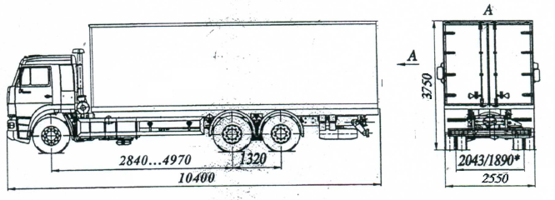
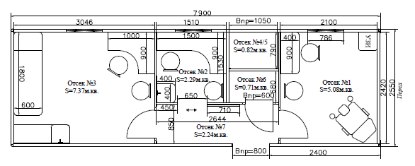
Рисунок В.1 Планировка 1
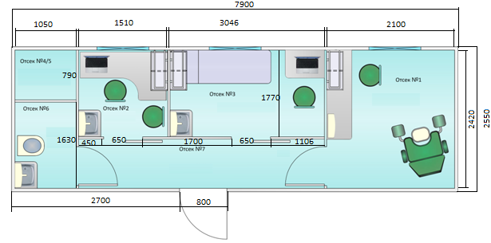
Рисунок В.2 Планировка 2
- Кабинет 1 (Гинекология), (высота помещения = 2440 мм)
- Кабинет 2 (Лаборатория), (высота помещения = 2440 мм)
- Кабинет 3 (Диагностика), (высота помещения = 2440 мм)
- Генераторный отсек, (высота помещения = 1320 мм)
- Отсек кондиционера, (высота помещения = 900 мм)
- Хозяйственный отсек, (высота помещения = 2440 мм)
- Коридор, (высота помещения = 2440 мм)

Схема планировок Комплекса на базе транспортного средства ПМК-5756С0-2. В составе кабинетов «Диагностика, «Лаборатория», «Гинекология» (Рисунок В.3, Рисунок В.4)

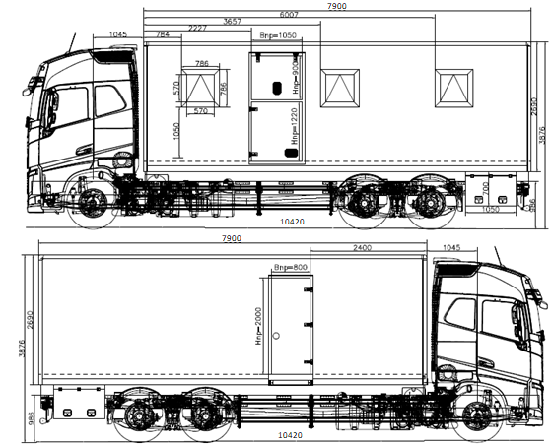
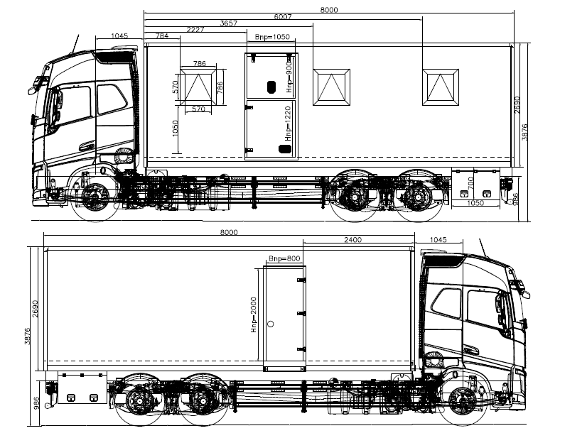

Рисунок В.3 Планировка 1
Рисунок В.4 Планировка 2
- Кабинет 1 (Гинекология), (высота помещения = 2440 мм)
- Кабинет 2 (Лаборатория), (высота помещения = 2440 мм)
- Кабинет 3 (Диагностика), (высота помещения = 2440 мм)
- Генераторный отсек, (высота помещения = 1320 мм)
- Отсек кондиционера, (высота помещения = 900 мм)
- Хозяйственный отсек, (высота помещения = 2440 мм)
- Коридор, (высота помещения = 2440 мм)

Схема планировок Комплекса на базе транспортного средства АЛ-59860С-2. В составе кабинетов «Диагностика, «Лаборатория», «Гинекология» (Рисунок В.5, Рисунок В.6)
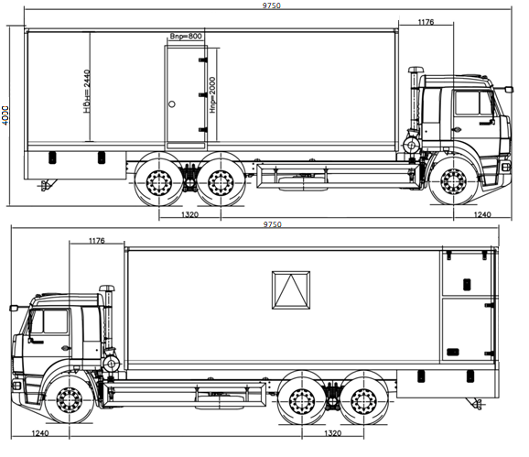
Рисунок Б.5 Планировка 1
Рисунок В.5 Планировка 2

- Кабинет 1 (Гинекология), (высота помещения = 2440 мм)
- Кабинет 2 (Лаборатория), (высота помещения = 2440 мм)
- Кабинет 3 (Диагностика), (высота помещения = 2440 мм)
- Генераторный отсек, (высота помещения = 1320 мм)
- Отсек кондиционера, (высота помещения = 900 мм)
- Хозяйственный отсек, (высота помещения = 2440 мм)
- Коридор, (высота помещения = 2440 мм)

Схема планировок Комплекса на базе транспортного средства 8724. В составе кабинетов «Диагностика, «Лаборатория», «Гинекология» (Рисунок В.7, Рисунок В.8)
Рисунок В.7 Планировка 1
Рисунок Б.8 Планировка 2

- Кабинет 1 (Гинекология), (высота помещения = 2440 мм)
- Кабинет 2 (Лаборатория), (высота помещения = 2440 мм)
- Кабинет 3 (Диагностика), (высота помещения = 2440 мм)
- Генераторный отсек, (высота помещения = 1320 мм)
- Отсек кондиционера, (высота помещения = 900 мм)
- Хозяйственный отсек, (высота помещения = 2440 мм)
- Коридор, (высота помещения = 2440 мм)

Схема планировки Комплекса на базе транспортного средства 185514. В составе кабинетов «Гинекология» (Рисунок В.9)
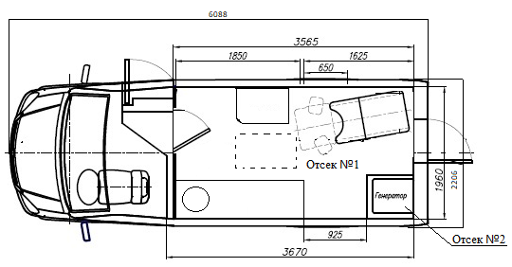
Рисунок В.9

- Кабинет (Диагностика), (высота помещения =1950)
- Генераторный отсек, (высота помещения = 800)

Схема планировки Комплекса на базе транспортного средства 385427. В составе кабинетов «Диагностика, «Гинекология» (Рисунок В.10)

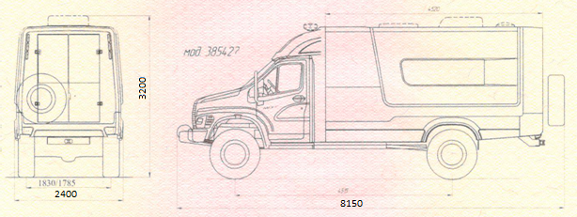

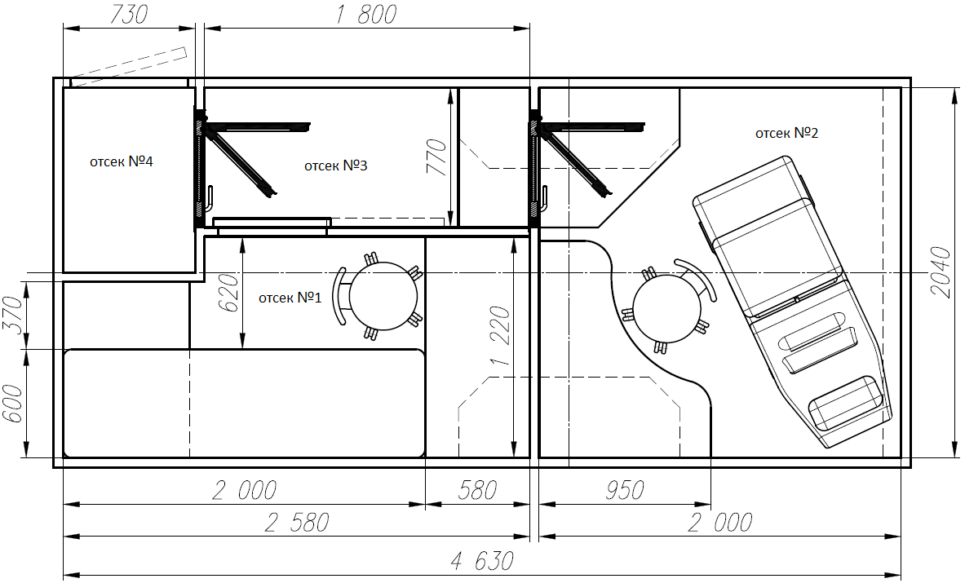
Рисунок В.10

- Кабинет (Диагностика), (высота помещения =1950)
- Кабинет (Гинекология), (высота помещения =1950)
- Коридор, (высота помещения =1950)
- Генераторный отсек, (высота помещения = 800)

Схема планировки Комплекса на базе транспортного средства 385527. В составе кабинетов «Диагностика, «Гинекология» (Рисунок В.11)
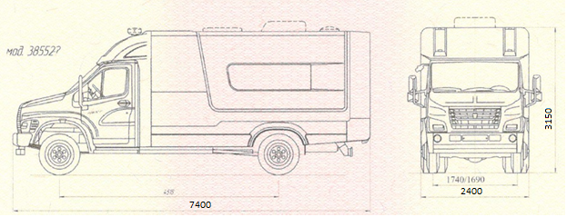
Рисунок В.11

- Кабинет (Диагностика), (высота помещения =1950)
- Кабинет (Гинекология), (высота помещения =1950)
- Коридор, (высота помещения =1950)
- Генераторный отсек, (высота помещения = 800)

Схема планировки Комплекса на базе транспортного средства 185514. В составе кабинетов «Гинекология» (Рисунок В.12)

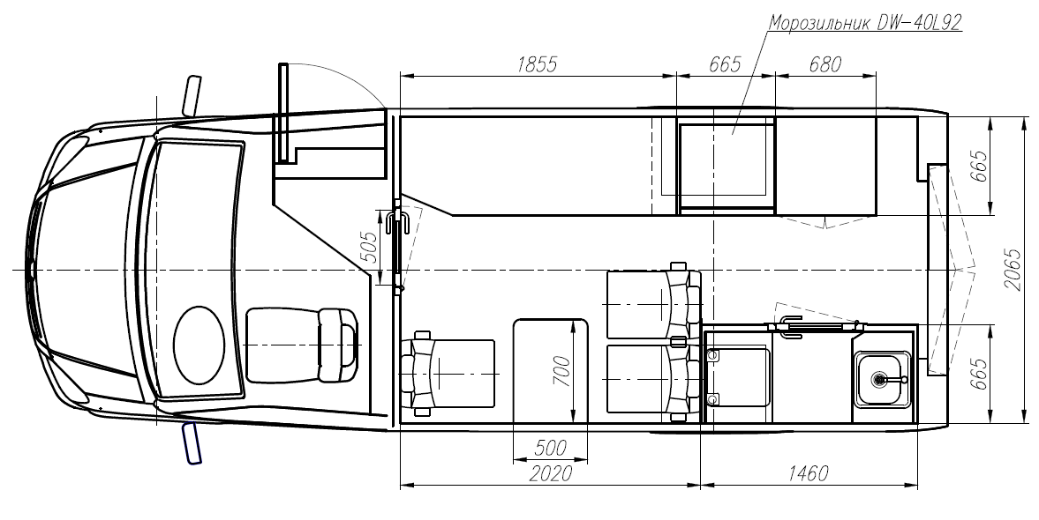
Рисунок В.12
- Кабинет (Вакцинация), (высота помещения =1950)

Схема планировки Комплекса на базе транспортного средства 71497-0000010 В составе кабинетов «Диагностика», «Предрейсовый и послерейсовый осмотр» (Рисунок Б.13)

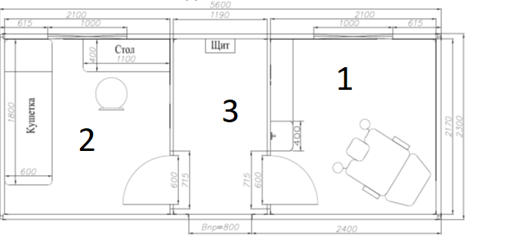

Рисунок Б.13

- Кабинет (Диагностика), (высота помещения =2000)
- Кабинет (Предрейсовый и послерейсовый осмотр), (высота помещения =2000)
- Коридор, (высота помещения =2000)
Схема планировки Комплекса на базе транспортного средства 71497-0000010 В составе кабинетов «Передвижной пункт медицинского освидетельствования», кабинет «Вакцинация» (Рисунок Б.14)

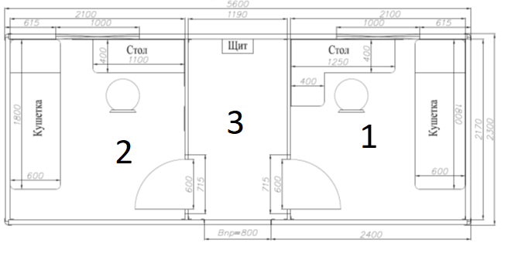

Рисунок Б.14
- Кабинет (Вакцинация), (высота помещения =2000)
- Кабинет (Передвижной пункт медицинского освидетельствования), (высота помещения =2000)
- Коридор, (высота помещения =2000)
Приложение Г
Схема расположения штатных мест медицинских и специальных изделий в Комплексаз на базе транспортных средств ПМК-48415, АЛ-59860С-2, ПМК-5756С0-2, 8724. В составе кабинетов «Диагностика, «Лаборатория», «Гинекология» (Рисунок Г.1, Рисунок Г.2)
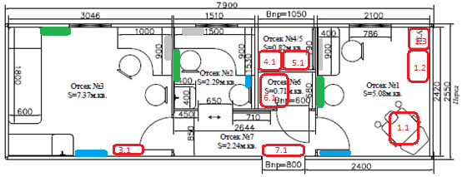
Рисунок Г.1
- обогреватели электрические конвекционные;
- облучатели-рециркуляторы воздуха;
- блок кондиционера;
1.1 - гинекологическое кресло;
1.2 - кольпоскоп;
1.3 - аппарат ультразвуковой диагностический;
2.1 - весы напольные медицинские электронные и ростомер;
4.1 - электрогенераторная установка;
5.1 - блок кондиционера.
6.1 - многофункциональный автономный преобразователь энергии.
7.1 - промышленная воздушная завеса;
.

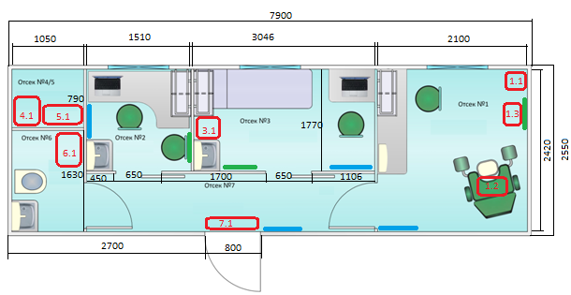

Рисунок Г.2
- обогреватели электрические конвекционные;
- облучатели-рециркуляторы воздуха;
- блок кондиционера;
1.1 - аппарат ультразвуковой диагностический;
1.2 - гинекологическое кресло;
1.3 - кольпоскоп
3.1 - весы напольные медицинские электронные и ростомер;
4.1 - электрогенераторная установка;
5.1 - блок кондиционера.
6.1 - многофункциональный автономный преобразователь энергии.
7.1 - промышленная воздушная завеса;

Схема расположения штатных мест медицинских и специальных изделий в Комплексе на базе транспортного средства 185514. В составе кабинетов «Гинекология» (Рисунок Г.3)
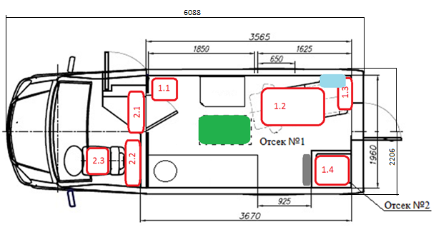
Рисунок Г.3.

- обогреватели электрические конвекционные;
- облучатели-рециркуляторы воздуха;
- блок кондиционера;
1.1 - весы напольные;
1.2 - гинекологическое кресло;
1.3 - прибор приемно-контрольный охранный;
1.4 - электрогенераторная установка;
2.1 - промышленная воздушная завеса;
2.2 - воздушный отопитель;
2.3 - многофункциональный автономный преобразователь энергии.

Схема расположения штатных мест медицинских и специальных изделий в Комплексе на базе транспортного средства 385427,385527. В составе кабинетов «Диагностика», «Гинекология» (Рисунок Г.4)

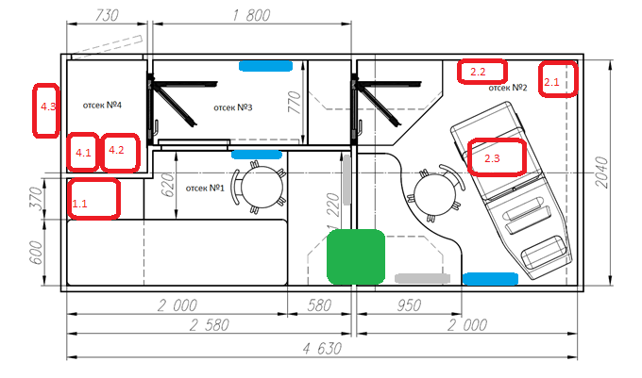

- обогреватели электрические конвекционные;
- облучатели-рециркуляторы воздуха;
- блок кондиционера;
1.1 - холодильник;
2.1 - аппарат ультразвуковой диагностический;
2.2 - весы напольные;
2.3 - гинекологическое кресло;
4.1 - электрогенераторная установка;
4.4 - многофункциональный автономный преобразователь энергии.
4.3 – внешний блок кондиционера

Схема расположения штатных мест медицинских и специальных изделий в Комплексе на базе транспортного средства 185514. В составе кабинетов «Вакцинация» (Рисунок Г.5)
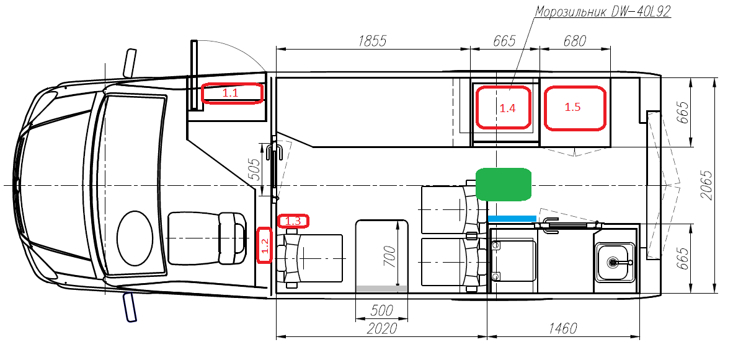
Рисунок Г.5

- обогреватели электрические конвекционные;
- облучатели-рециркуляторы воздуха;
- блок кондиционера;
1.1 – воздушная завеса;
1.2 - многофункциональный автономный преобразователь энергии;
1.3 - прибор приемно-контрольный охранный;
1.4 - морозильник;
1.5 - электрогенераторная установка.

Схема расположения штатных мест медицинских и специальных изделий Комплекса на базе транспортного средства 71497-0000010 В составе кабинетов «Диагностика», «Предрейсовый и послерейсовый осмотр»

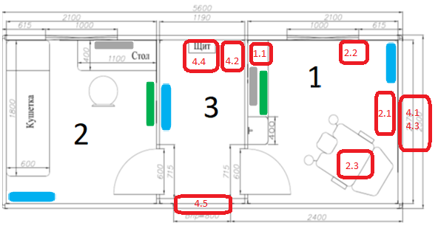

- обогреватели электрические конвекционные;
- облучатели-рециркуляторы воздуха;
- блок кондиционера;
1.1 – автономный отопитель;
2.1 - аппарат ультразвуковой диагностический;
2.2 - весы напольные;
2.3 - гинекологическое кресло;
4.1 - электрогенераторная установка;
4.2 - многофункциональный автономный преобразователь энергии.
4.3 – внешний блок кондиционера
4.4 – электрический щит
4.5 – тепловая завеса

Схема расположения штатных мест медицинских и специальных изделий Комплекса на базе транспортного средства 71497-0000010 В составе кабинетов «Передвижной пункт медицинского освидетельствования», кабинет «Вакцинация»
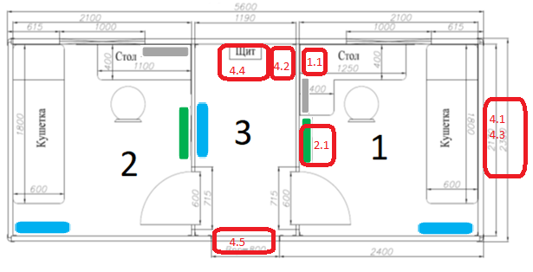

- обогреватели электрические конвекционные;
- облучатели-рециркуляторы воздуха;
- блок кондиционера;
1.1 – автономный отопитель;
2.1 – медицинский морозильник;
4.1 - электрогенераторная установка;
4.2 - многофункциональный автономный преобразователь энергии.
4.3 – внешний блок кондиционера
4.4 – электрический щит
4.5. – Тепловая завеса

